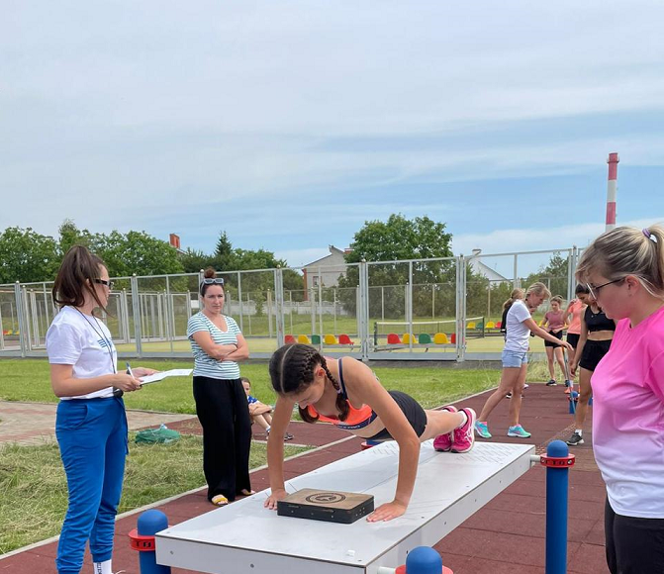

Процедура тестирования включает обязательную регистрацию участника на Интернет-портале комплекса ГТО www.gto.ru.
Порядок организации тестирования качества силы

Сгибание и разгибание рук в упоре лежа на полу
Тестирование участников проводится в гимнастическом (спортивном) зале или на универсальной спортивной площадке. Место выполнения испытания необходимо оградить лентой, для того чтобы тестируемому никто не мешал в достижении максимального результата.
Техника выполнения испытания
Сгибание и разгибание рук в упоре лежа выполняется из исходного положения: упор лежа на полу, руки на ширине плеч, кисти вперед, локти отведены не более чем на 45 градусов относительно туловища, плечи, туловище и ноги составляют прямую линию. Стопы упираются в пол без опоры. Расстояние между стопами не более чем ширина стопы.
Засчитывается количество правильно выполненных циклов, состоящих из сгибаний и разгибаний рук, фиксируемых счетом судьи.
Сгибая руки, необходимо коснуться грудью пола или контактной платформы высотой 5 см, затем, разгибая руки, вернуться в исходное положение и, зафиксировав его на 1 с, продолжить выполнение испытания.
Ошибки, в результате которых испытание не засчитывается:
- нарушение требований к исходному положению (постановка рук не соответствует исходному положению, отсутствие прямой линии тела между плечами, туловищем и ногами);
- нарушение техники выполнения испытания;
- нарушение прямой линии «плечи - туловище - ноги»;
- отсутствие фиксации на 1 с исходного положения;
- превышение допустимого угла разведения локтей;
- разновременное разгибание рук.

Сгибание и разгибание рук в упоре о гимнастическую скамью (о сидение стула)
В возрастной группе 60-69 лет (XVI-XVII ступени) мужчины выполняют сгибание и разгибание рук в упоре о гимнастическую скамью (соответствующую ГОСТ Р 57542-2017), в возрастной группе 70 лет и старше (XVIII ступень) - о сиденье стула (не ниже 45 см). Допускается вместо стула использовать тумбу, куб, стол высотой от 45 до 50 см и шириной не менее 50 см. Остальные требования к выполнению испытаний и недопущению ошибок аналогичны требованиям испытания «Сгибание и разгибание рук в упоре лежа на полу».

Рывок гири
Тестирование проводится на помосте или любой ровной площадке размером 2х2 м. Участник выполняет испытание в спортивной форме, позволяющей судьям определять выпрямление работающей руки и разгибание ног в тазобедренных и коленных суставах (рекомендуется футболка с коротким рукавом и шорты).
Для выполнения испытания используется гиря весом 16 кг. Контрольное время выполнения упражнения - 4 мин. Засчитывается суммарное количество правильно выполненных подъемов гири правой и левой рукой.
Техника выполнения испытания
За 2 минуты до начала тестирования участник приглашается на помост, при необходимости, готовит снаряд и руки для тестирования и встает лицом к судье и принимает гимнастическую стойку (ноги на ширине плеч, стопы параллельны, руки за спиной).
За 5 секунд до старта производится обратный отчет времени 5; 4; 3; 2; 1 и подается команда судьи «Старт!». По команде судьи «Старт» участник должен, оторвав гирю от помоста, непрерывным движением поднять её вверх до полного выпрямления руки и зафиксировать в верхнем положении не менее чем на 0,5 с. При этом работающая рука, ноги и туловище должны быть выпрямлены, движение гири и участника остановлены. После фиксации вверху участник должен, не касаясь гирей туловища, опустить ее вниз (без касания помоста) для выполнения следующего подъема.
Рывок гири выполняется в один приём, сначала одной рукой, затем без перерыва другой. Переход к выполнению упражнения другой рукой может быть сделан только один раз. Для смены рук разрешено использовать дополнительные замахи.
Участник может начинать испытание с любой руки и переходить к выполнению испытания второй рукой в любое время, отдыхать, держа гирю в верхнем либо нижнем положении не более 5 с.
Во время выполнения испытания судья на помосте засчитывает каждый правильно выполненный рывок гири после фиксации не менее чем на 0,5 с.
Засчитывается количество правильно выполненных рывков гири правой и левой рукой.
Если участник оторвет гирю до команды «Старт!», судья останавливает выполнение командой «Стоп! », после чего гиря устанавливается в первоначальное положение. Для начала тестирования судья вновь подает команду «Старт! ». При нарушении правил техники рывка судья на помосте подает команды: «Не считать! ».
Ошибки, в результате которых испытание не засчитывается:
- дожим гири;
- касание свободной рукой ног, туловища, гири, работающей руки;
- изгиб и скручивание туловища, сгибание в тазобедренном суставе в момент фиксации гири.
Испытание прекращается судьей в случае:
- использования каких-либо приспособлений, облегчающих подъем гири, в том числе гимнастических накладок;
- использования канифоли для подготовки ладоней;
- постановки гири на голову, плечо, грудь, ногу или помост;
- выхода за пределы помоста;
- многократного нарушения правил тестирования (техническая неподготовленность).
Тестирование осуществляется в порядке, установленном приказом Министерства спорта Российской Федерации от 28.01.2016 № 54 «Об утверждении Порядка организации и проведения тестирования по выполнению нормативов испытаний (тестов) Всероссийского физкультурно-спортивного комплекса «Готов к труду и обороне» (ГТО)».

